КЕМЕРОВСКАЯ ОБЛАСТЬ - КУЗБАСС
Совет народных депутатов Юргинского муниципального округа
первого созыва
сорок первое заседание
РЕШЕНИЕ
от 25 августа 2022 года № 201-НА
О внесении изменений в Решение Совета народных депутатов Зеледеевского сельского поселения от 24 декабря 2012 года № 14/5-рс «Об утверждении Правил землепользования и застройки
Зеледеевского сельского поселения»

Руководствуясь статьями 31, 33 Градостроительного кодекса Российской Федерации, Федеральным законом от 06.10.2003 № 131-ФЗ «Об общих принципах организации местного самоуправления в Российской Федерации», Законом Кемеровской области – Кузбасса от 05.08.2019 № 68-ОЗ «О преобразовании муниципальных образований», Уставом муниципального образования Юргинский муниципальный округ Кемеровской области - Кузбасса, статьей 7 Правил землепользования и застройки Зеледеевского сельского поселения, утвержденных Решением Совета народных депутатов Зеледеевского сельского поселения от 24.12.2012 № 14/5-рс, Заключением о результатах общественных обсуждений от 22.07.2022, Совет народных депутатов Юргинского муниципального округа

РЕШИЛ:
- Внести в Решение Совета народных депутатов Зеледеевского сельского поселения от 24.12.2012 № 14/5-рс «Правила землепользования и застройки Зеледеевского сельского поселения» следующие изменения:
- в лист 2 схемы градостроительного зонирования территории Правил землепользования и застройки Зеледеевского сельского поселения внести изменения согласно Приложению 1;
- в лист 4 схемы градостроительного зонирования территории Правил землепользования и застройки Зеледеевского сельского поселения внести изменения согласно Приложению 2;
- в лист 5 схемы градостроительного зонирования территории Правил землепользования и застройки Зеледеевского сельского поселения внести изменения согласно Приложению 3.
2. Настоящее решение опубликовать в газете «Юргинские ведомости» и разместить в информационно-телекоммуникационной сети «Интернет» на официальном сайте администрации Юргинского муниципального округа.
3. Настоящее решение вступает в силу после его официального опубликования в газете «Юргинские ведомости».
4. Контроль за исполнением решения возложить на постоянную комиссию Совета народных депутатов Юргинского муниципального округа первого созыва по агропромышленному комплексу и обеспечению жизнедеятельности округа.

Председатель Совета народных депутатов Юргинского муниципального округа |  | И. Я. Бережнова
Глава Юргинского муниципального округа  25 августа 2022 года |  | Д. К. Дадашов

Приложение 1 к решению
Совета народных депутатов
Юргинского муниципального округа
от 25 августа 2022 года № 201-НА

Изменения в Схему градостроительного зонирования территории Правил землепользования и застройки Зеледеевского сельского поселения, утвержденных Решением Совета народных депутатов Зеледеевского сельского поселения от 24.12.2012 № 14/5-рс

1. Фрагмент листа 2 изложить в следующей редакции:

Земельный участок по адресу: Российская Федерация, Кемеровская область, Юргинский муниципальный район, д. Зеледеево, ул. Центральная
Площадь земельного участка: 855 м²
Обозначение характерных точек границ | Координаты, м
 | X | У
 | 2 | 3
1 | 1 263 088.24 | 700 408.80
2 | 1 263 088.10 | 700 379.07
3 | 1 263 089.41 | 700 389.69
4 | 1 263 093.98 | 700 408.49
5 | 1 263 169.45 | 700 402.74
6 | 1 263 174.62 | 700 406.30
7 | 1 263 186.40 | 700 418.11
8 | 1 263 198.32 | 700 431.78
9 | 1 263 199.58 | 700 432.17
10 | 1 263 198.31 | 700 423.99
11 | 1 263 188.86 | 700 413.45
12 | 1 263 178.41 | 700 402.89
13 | 1 263 160.50 | 700 389.91
1 | 1 263 088.24 | 700 408.80

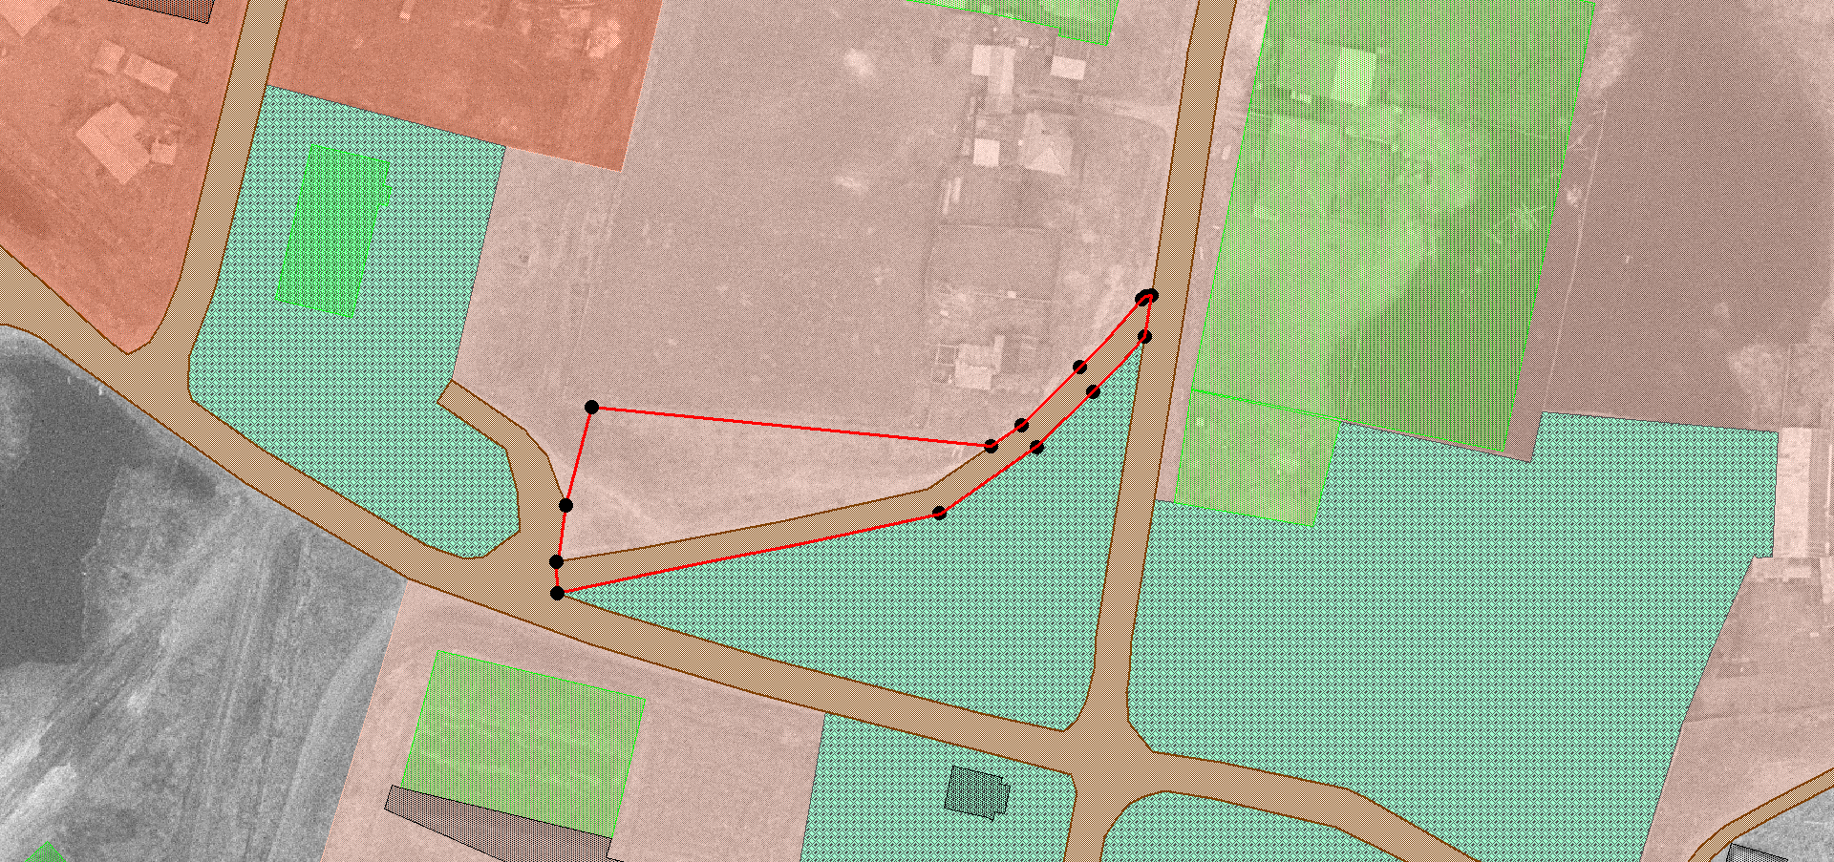
Перевод из территориальной зоны ЖЗ5 (Подзона индивидуальной жилой застройки с учреждениями и предприятиями повседневного использования, связанными с проживанием граждан, а так же объектами инженерной и транспортной инфраструктур), УДС (Зона улично-дорожной сети, с включением объектов инженерной и транспортной инфраструктур, а так же объектов прилегающих территориальных зон с учетом соблюдения экологических и санитарно-гигиенических требований) в ОДЗ (Подзона малоэтажной жилой застройки (от 1 до 3 этажей включительно), с учреждениями и предприятиями повседневного использования, связанными с проживанием граждан, а так же объектами инженерной и транспортной инфраструктур).
Территориальная зона ЖЗ5 (Подзона индивидуальной жилой застройки с учреждениями и предприятиями повседневного использования, связанными с проживанием граждан, а так же объектами инженерной и транспортной инфраструктур)

Приложение 2 к решению
Совета народных депутатов
Юргинского муниципального округа
от 25 августа 2022 года № 201-НА

Изменения в Схему градостроительного зонирования территории Правил землепользования и застройки Зеледеевского сельского поселения, утвержденных Решением Совета народных депутатов Зеледеевского сельского поселения от 24.12.2012 № 14/5-рс

1. Фрагмент листа 4 изложить в следующей редакции:

Земельный участок по адресу: Российская Федерация, Кемеровская область, Юргинский муниципальный район, с. Варюхино, ул. Угловая
Площадь земельного участка: 2409 м²
Обозначение характерных точек границ | Координаты, м
 | X | У
 | 2 | 3
1 | 707 594,81 | 1 264 517,61
2 | 707 612,84 | 1 264 559,81
3 | 707 616,92 | 1 264 557,70
4 | 707 631,38 | 1 264 593,76
5 | 707 606,86 | 1 264 605,34
6 | 707 603,22 | 1 264 603,05
7 | 707 599,01 | 1 264 599,71
8 | 707 597,12 | 1 264 594,96
9 | 707 593,60 | 1 264 585,48
10 | 707 590,76 | 1 264 577,79
11 | 707 588,75 | 1 264 572,17
12 | 707 583,79 | 1 264 556,90
13 | 707 581,66 | 1 264 552,68
14 | 707 574,78 | 1 264 539,34
15 | 707 569,61 | 1 264 529,29
1 | 707 594,81 | 1 264 517,61

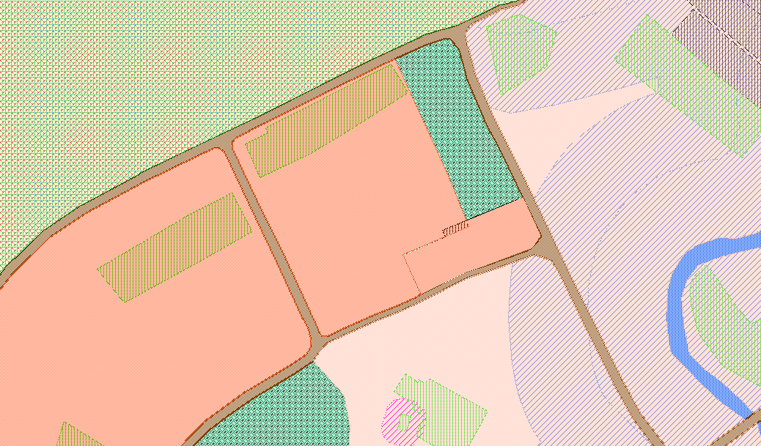
Перевод из территориальной зоны ОДЗ (Подзона малоэтажной жилой застройки (от 1 до 3 этажей включительно), с учреждениями и предприятиями повседневного использования, связанными с проживанием граждан, а так же объектами инженерной и транспортной инфраструктур). в ЖЗ4 (Подзона малоэтажной жилой застройки (от 1 до 3 этажей включительно), с учреждениями и предприятиями повседневного использования, связанными с проживанием граждан, а так же объектами инженерной и транспортной инфраструктур)
Территориальная зона ЖЗ4 (Подзона малоэтажной жилой застройки (от 1 до 3 этажей включительно), с учреждениями и предприятиями повседневного использования, связанными с проживанием граждан, а так же объектами инженерной и транспортной инфраструктур)

Приложение 3 к решению
Совета народных депутатов
Юргинского муниципального округа
от 25 августа 2022 года № 201-НА

Изменения в Схему градостроительного зонирования территории Правил землепользования и застройки Зеледеевского сельского поселения, утвержденных Решением Совета народных депутатов Зеледеевского сельского поселения от 24.12.2012 № 14/5-рс

1. Фрагмент листа 5 изложить в следующей редакции:

Земельный участок по адресу: Российская Федерация, Кемеровская обл, р-н Юргинский
Площадь земельного участка: 264 000 м²
Обозначение характерных точек границ | Координаты, м
 | X | У
 | 2 | 3
1
1 | 709688,38 | 1264675,51
2 | 709688,38 | 1264685,51
3 | 709678,38 | 1264685,51
4 | 709678,38 | 1264675,51
2
1 | 709751,31 | 1264535,64
2 | 709766,27 | 1264658,80
3 | 709769,67 | 1264688,73
4 | 709766,84 | 1264821,16
5 | 709683,76 | 1264822,76
6 | 709659,50 | 1264824,10
7 | 709612,01 | 1264818,71
8 | 709588,06 | 1264810,06
9 | 709218,52 | 1264827,30
10 | 709222,47 | 1264814,63
11 | 709265,17 | 1264685,62
12 | 709279,99 | 1264693,17
13 | 709314,68 | 1264688,54
14 | 709331,60 | 1264637,89
15 | 709342,79 | 1264619,60
16 | 709464,41 | 1264640,09
17 | 709547,37 | 1264661,45
18 | 709574,92 | 1264672,60
19 | 709570,68 | 1264713,94
20 | 709601,46 | 1264764,81
21 | 709640,06 | 1264761,38
22 | 709667,20 | 1264764,64
23 | 709662,68 | 1264735,10
24 | 709634,88 | 1264630,10
25 | 709697,80 | 1264627,10
26 | 709682,95 | 1264546,65
27 | 709751,31 | 1264535,64
3
1 | 710124.38 | 1264092.36
2 | 710142.56 | 1264525.30
3 | 710120.10 | 1264526.14
4 | 710020.85 | 1264525.77
5 | 709942.61 | 1264542.97
6 | 709941.61 | 1264571.44
7 | 709923.45 | 1264595.05
8 | 709845.69 | 1264663.96
9 | 709837.91 | 1264663.65
10 | 709797.00 | 1264591.74
11 | 709779.03 | 1264595.36
12 | 709782.05 | 1264644.27
13 | 709766.27 | 1264658.80
14 | 709751.31 | 1264535.64
15 | 709748.13 | 1264507.72
16 | 709781.21 | 1264495.39
17 | 709809.91 | 1264510.86
18 | 709835.38 | 1264496.76
19 | 709906.62 | 1264482.94
20 | 709928.26 | 1264477.56
21 | 709946.27 | 1264475.87
22 | 710034.16 | 1264428.80
23 | 710105.64 | 1264397.57
24 | 710043.40 | 1264380.91
25 | 709980.99 | 1264356.52
26 | 709980.31 | 1264325.60
27 | 709993.27 | 1264287.05
28 | 709978.00 | 1264281.68
29 | 709972.38 | 1264101.11
30 | 710124.38 | 1264092.36
4
1 | 709560.73 | 1264603.95
2 | 709562.04 | 1264644.94
3 | 709574.92 | 1264672.60
4 | 709547.37 | 1264661.45
5 | 709464.41 | 1264640.09
6 | 709342.79 | 1264619.60
7 | 709331.60 | 1264637.89
8 | 709324.09 | 1264612.80
9 | 709309.86 | 1264610.54
10 | 709279.99 | 1264693.17
11 | 709265.17 | 1264685.62
12 | 709292.33 | 1264603.56
13 | 709328.37 | 1264553.18
5
1 | 709766.84 | 1264821.16
2 | 709767.25 | 1264911.35
3 | 709680.28 | 1264913.29
4 | 709628.10 | 1264922.36
5 | 709627.27 | 1264955.61
6 | 709244.33 | 1264975.76
7 | 709240.19 | 1264869.11
8 | 709206.20 | 1264863.79
9 | 709218.52 | 1264827.30
10 | 709588.06 | 1264810.06
11 | 709612.01 | 1264818.71
12 | 709659.50 | 1264824.10
13 | 709683.76 | 1264822.76
6
1 | 710338.98 | 1264207.58
2 | 710345.26 | 1264256.42
3 | 710353.41 | 1264279.50
4 | 710392.96 | 1264412.80
5 | 710429.47 | 1264468.80
6 | 710422.58 | 1264484.76
7 | 710403.99 | 1264488.80
8 | 710338.62 | 1264497.31
9 | 710274.48 | 1264501.40
10 | 710246.38 | 1264506.59
11 | 710142.56 | 1264525.30
12 | 710124.38 | 1264092.36
13 | 710234.92 | 1264085.99
14 | 710267.91 | 1264082.83
15 | 710271.97 | 1264097.38
16 | 710271.09 | 1264117.80
17 | 710262.84 | 1264132.65
18 | 710273.54 | 1264167.68
19 | 710238.96 | 1264207.14
20 | 710236.83 | 1264222.43
7
1 | 710267.91 | 1264082.83
2 | 710234.92 | 1264085.99
3 | 710124.38 | 1264092.36
4 | 710128.58 | 1264192.28
5 | 710130.13 | 1264192.19
6 | 710244.46 | 1264185.53
7 | 710259.13 | 1264184.13
8 | 710273.54 | 1264167.68
9 | 710262.84 | 1264132.65
10 | 710271.09 | 1264117.80
11 | 710271.97 | 1264097.38

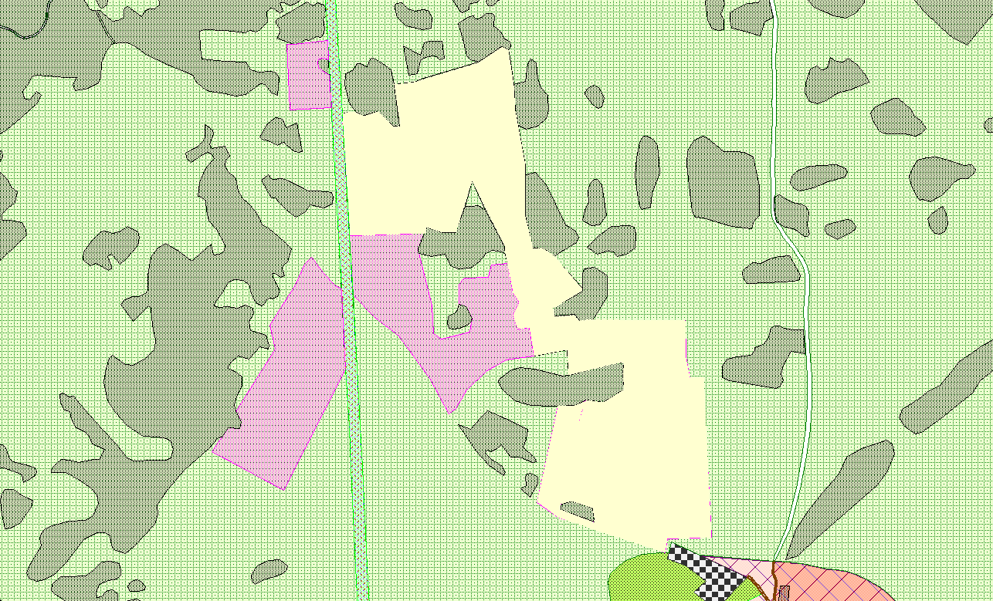
Территориальная зона ЗО1 (Земли рекреационного назначения – объектов отдыха, досуга и развлечений, с включением объектов инженерной и транспортной инфраструктур)

Перевод из территориальной зоны ЗО1 (Земли рекреационного назначения – объектов отдыха, досуга и развлечений, с включением объектов инженерной и транспортной инфраструктур) в ЗСХ1 (Земли сельскохозяйственного назначения с древесно-кустарниковой растительностью)

